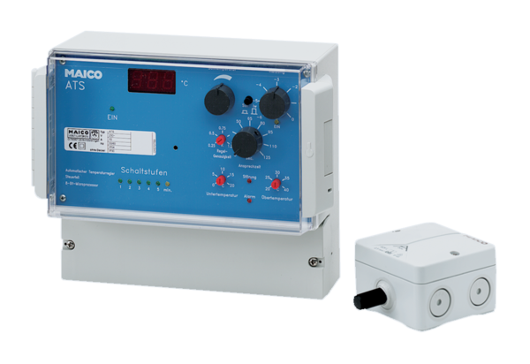Temperaturregelsystem ATSVerpackungseinheit: 1 StückSortiment: C
Artikelnummer: 0157.0759Hersteller: MAICO

